实验六：Spring基本使用

项目中添加Spring的功能

创建Spring的bean类
Student和Teacher，都实现序列化接口，有id, name, gender三个属性，其中，Student有一个tutor域，类型是Teacher，画出这两个UML类图。

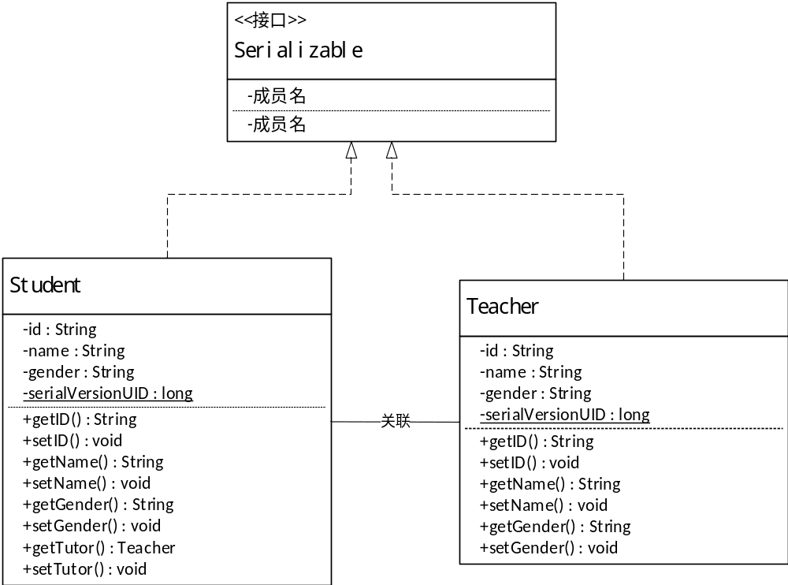

创建applicationContext.xml文件
配置一个教师bean，id是“liangzaoqing”，name属性是“梁早清”，gender属性是“男”；
配置一个学生bean，id是zhangjiayi，name属性是你的中文姓名，gender属性是“男”或者“女”，tutor属性是ref类型，值是教师bean的id。

<?xml version="1.0" encoding="UTF-8"?>
<beans xmlns="http://www.springframework.org/schema/beans"
xmlns:xsi="http://www.w3.org/2001/XMLSchema-instance" xmlns:p="http://www.springframework.org/schema/p"
xsi:schemaLocation="http://www.springframework.org/schema/beans http://www.springframework.org/schema/beans/spring-beans-4.1.xsd http://www.springframework.org/schema/tx http://www.springframework.org/schema/tx/spring-tx.xsd"
xmlns:tx="http://www.springframework.org/schema/tx">

<bean id="liangzaoqing" class="cn.edu.scau.cmi.zhangjiayi.spring.domain.Teacher">
<property name="name" value="梁早清"></property>
<property name="gender" value="男"></property>
</bean>
<bean id="zhangjiayi" class="cn.edu.scau.cmi.zhangjiayi.spring.domain.Student">
<property name="name" value="张嘉怡"></property>
<property name="gender" value="女"></property>
<property name="tutor" ref="liangzaoqing"></property>
</bean>
</beans>

创建客户端SpringClient类
从Spring的bean工厂中获取学生bean，并输出该学生的tutor的姓名。
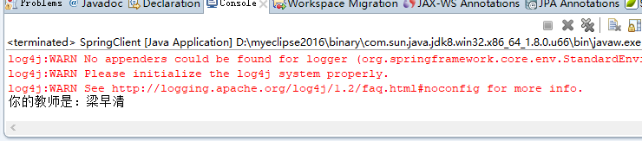运行效果图

package cn.edu.scau.cmi.zhangjiayi.client;

import org.springframework.context.ApplicationContext;
import org.springframework.context.support.ClassPathXmlApplicationContext;

import cn.edu.scau.cmi.zhangjiayi.spring.domain.Student;

public class SpringClient {

public static void main(String[] args) {
// TODO Auto-generated method stub
ApplicationContext test = new ClassPathXmlApplicationContext("applicationContext.xml");
Student student = (Student) test.getBean("zhangjiayi");
System.out.println("你的教师是："+student.getTutor().getName());
}
}

